Optimización del QA/QC en Mina Cuajone: Un enfoque integral más allá de la inserción de Muestras y Control de Resultados

(Tema: Sistemas de control e integración de operaciones)

**Karen Sofia Sucapuca Pacara1**

1 Karen Sofia Sucapuca Pacara: Southern Perú Copper Corporation, Distrito de Torata, Provincia de Mariscal Nieto, Región Moquegua, Perú ([ksucapucap@southernperu.com.pe](mailto:ksucapucap@southernperu.com.pe) - 980522937)

____________________________________________________________________________________

**RESUMEN**

El presente trabajo documenta la implementación de un sistema integral de aseguramiento y control de calidad (QAQC) en la Mina Cuajone, específicamente para los taladros de producción, con un enfoque que trasciende la práctica común de insertar muestras de control y revisar sus resultados. Este trabajo busca posicionar al QAQC como un proceso completo y preventivo que abarca desde la generación de la muestra hasta su uso en en el modelo corto plazo y decisiones operativas.

A partir de esta visión ampliada, se incorporaron acciones en cada etapa del ciclo operativo:

Perforación: Se realizaron reuniones directamente en campo, junto a los operadores en sus propias perforadoras, considerando su experiencia y criterios técnicos para identificar factores que afectan la formación adecuada de los conos. Además, se desarrollan capacitaciones específicas dirigidas a los mismos operadores, reforzando la importancia de este proceso. Estas acciones son complementadas con visitas de verificación en terreno, enfocadas en asegurar la correcta conformación del cono, considerado como el primer criterio de calidad en el flujo total de las muestras.

Muestreo: Se aplicó un protocolo basado en la simetría de conos, utilizando el método de muestreo por canales. Se reforzó la capacitación tanto del personal nuevo como del personal activo, promoviendo la concientización sobre la importancia de su labor en la calidad del dato final. Además, se realizan visitas de control inopinadas para verificar la correcta aplicación del protocolo y asegurar la consistencia del proceso en campo.

Además, se realizó una comparación técnica entre tres métodos de muestreo: canales (método actual), auger y tubos. Los resultados mostraron que tanto el método por canales como el auger presentan niveles similares de precisión y representatividad, siendo ambos técnicamente válidos. Sin embargo, el auger presenta una ventaja operativa, al ser más rápido y eficiente en su ejecución. En contraste, el muestreo con tubos presentó mayores desviaciones y menor precisión, por lo que no se recomienda su uso. Esta evaluación sirvió como una validación del método actual, y permitió identificar alternativas operativas igualmente confiables.

Preparación mecánica de muestras: Se controló la calidad del etiquetado y se supervisa de forma constante la trazabilidad de las muestras. Se realizan visitas regulares de control para verificar puntos como la secuencia de preparación, limpieza de equipos y registro adecuado, proponiendo mejoras continuas. Asimismo, se brindan capacitaciones a los operadores del laboratorio, enfocadas en reforzar la comprensión de su rol en la cadena y en prevenir pérdidas o desviaciones que comprometan la representatividad de las muestras.

Análisis químico: Se realizan visitas de control al laboratorio con el objetivo de supervisar la correcta ejecución de los procedimientos analíticos. En estas visitas se han impulsado iniciativas para automatizar la captura de datos directamente desde los equipos de análisis, reduciendo desviaciones asociados a la digitación manual. Asimismo, se realiza la verificación periódica de la calibración de los equipos, asegurando la confiabilidad de los resultados generados. Estas acciones se complementan con la validación de procedimientos internos y el seguimiento de la trazabilidad en cada etapa del análisis. Además, se brinda capacitación continua al personal, reforzando su rol clave en la cadena de valor del dato geoquímico.

Como soporte transversal, se implementó el sistema digital OPUS, desarrollado internamente, que gestiona el flujo y trazabilidad de muestras entre las áreas de Mina, laboratorio metalúrgico y laboratorio químico, facilitando un control centralizado y en tiempo real.

Gracias a este enfoque integral, se logró una reducción del 90 % en las desviaciones analíticas en taladros de producción, lo que se tradujo en mejoras directas en la precisión del modelo de corto plazo y en los planes de minado. Asimismo, se fortalecieron los mecanismos de detección temprana de desviaciones, consolidando una cultura preventiva y de mejora continua.

Además, este trabajo permitió lograr una integración efectiva entre las áreas de Mina (Ingeniería, Geología), Concentradora (Metalurgia) y Sinergia (Laboratorio Químico), facilitando una comunicación más fluida, una gestión conjunta del dato analítico y una visión compartida de calidad en todo el proceso.

Este trabajo demuestra que el QAQC no debe limitarse a la inserción y detección de desviaciones, sino complementarse con un sólido aseguramiento de calidad, capaz de anticiparse a los errores y garantizar la confiabilidad del dato desde el origen.

El proyecto propuesto puede replicarse en otras operaciones mineras como una evolución natural del QAQC hacia sistemas más proactivos, tecnológicos y sostenibles. Además, fomenta una cultura de mejora continua permitiendo que los procesos no solo se estandaricen, sino que también se optimicen de manera constante.

**1. Introducción**

* 1. **Contexto general**

La calidad y confiabilidad de los datos generados a partir del material de taladros de producción son fundamentales para una operación minera moderna y eficiente. En particular, estos datos permiten actualizar los modelos de leyes que alimentan la planificación minera de corto y mediano plazo, influyendo directamente en decisiones estratégicas como la asignación de recursos, rutas de minado y destino de materiales.

La mina Cuajone, operada por Southern Perú Coppel Corporation, ubicada en el distrito de Torata, provincia de Mariscal Nieto, región Moquegua – Perú, a más de 3,400 m s.n.m. cuenta con una importante producción de cobre y molibdeno.

Una operación de gran escala, donde el control y aseguramiento de calidad (QAQC) de los datos es fundamental. Durante años, los procesos de QAQC se han centrado principalmente en la inserción de muestras de control y la validación estadística de sus resultados analíticos. Sin embargo, este enfoque tradicional presenta limitaciones significativas al no abordar de manera integral todo el flujo de trabajo de las muestras, desde su obtención en el campo hasta su análisis y validación final.

* 1. **Problemática del enfoque tradicional de QA/QC**

En muchos casos, la gestión de QAQC se ha reducido a un ejercicio estadístico posterior al análisis de laboratorio, centrado únicamente en la revisión de resultados mediante muestras estándar, duplicados y muestras blancas. Este enfoque limita la capacidad para prevenir errores sistemáticos o identificar oportunidades de mejora en todas las etapas involucradas, como la perforación, muestreo, preparación mecánica de muestras y análisis químico.

Como resultado de esta visión limitada, se identificó que, en promedio, se venían presentando alrededor de 25 desviaciones analíticas mensuales en los taladros de producción, algunas de las cuales eran visibles en los controles de QAQC, pero muchas otras no lograban ser detectadas a tiempo por los mecanismos tradicionales.

Esta falta de enfoque integral puede dar lugar a desviaciones operativas que no siempre son evidentes en los controles tradicionales, ya que muchas veces las muestras primarias presentan leyes dentro del rango esperado de mineral, pero con niveles de precisión comprometidos. Por ejemplo, en casos donde la ley de cobre bordea el rango operativo (como 0.3 % a 0.6 % Cu), puede ser difícil identificar si el valor responde realmente a la mineralización natural o si se trata de una subestimación o sobrestimación derivada de desviaciones en la obtención de muestras (perforación) muestreo, preparación o análisis. A diferencia de anomalías evidentes como encontrar mineral en zonas de desmonte o material estéril en zonas de mineral.

Estas desviaciones sutiles pasan desapercibidas, pero tienen un impacto directo en la calidad del modelo de leyes, y afectar la reconciliación mina-planta.

* 1. **Justificación**

Ante esta situación, el área de Geología QA/QC de la Mina Cuajone comprendió que la calidad no puede asegurarse únicamente a través de los resultados de laboratorio, sino que debe gestionarse activamente en cada etapa del proceso, desde la perforación hasta el análisis químico. Esta transformación ha requerido no solo cambios en la cultura operativa, sino también la incorporación de herramientas tecnológicas que permitan asegurar la trazabilidad y el control de calidad de forma integral y en tiempo real.

Una pieza clave en esta evolución ha sido la implementación del sistema OPUS, una plataforma desarrollada internamente que permite gestionar centralizadamente el seguimiento de muestras entre las áreas de mina, laboratorio metalúrgico y laboratorio químico. Este sistema ha sido diseñado para registrar, verificar y analizar datos en tiempo real, reduciendo errores humanos, mejorando la trazabilidad de las muestras y fortaleciendo la transparencia de los procesos.

Además, se identificó la necesidad de fortalecer la integración entre las áreas clave involucradas en el ciclo de datos de producción minera: Mina (Ingeniería, Geología), Concentradora (Metalurgia) y Sinergia (Laboratorio Químico). Históricamente, estas áreas operaban de forma independiente en lo que respecta a la gestión de los datos, lo que generaba vacíos de comunicación, retrasos en la validación de resultados y limitaciones en la trazabilidad.

* 1. **Propósito del informe**

Este informe presenta los fundamentos, implementación y resultados de este nuevo enfoque integral de QAQC en la mina Cuajone. Se describe la metodología utilizada para llevar a cabo visitas de campo, los cambios operacionales introducidos, el rol del sistema OPUS en la gestión digital del proceso y los impactos positivos obtenidos en términos de reducción de desviaciones, mejora en la calidad de datos y mayor precisión en la planificación minera.

Al compartir esta experiencia, se busca contribuir a la discusión técnica sobre la evolución del QAQC en operaciones mineras y demostrar que la calidad de los datos es una responsabilidad compartida entre múltiples áreas, y no una función aislada de muestreo o laboratorio.

1. **Objetivos** 
   1. **Objetivo General:**

Implementar y consolidar un sistema integral de aseguramiento y control de calidad (QAQC) en la gestión de datos geoquímicos de los taladros de producción de la Mina Cuajone, que permita anticipar desviaciones, mejorar la precisión de los modelos de corto plazo y fortalecer la integración entre las áreas operativas involucradas.

* 1. **Objetivos Específicos:**
* Identificar las limitaciones del enfoque tradicional de QAQC centrado únicamente en la validación estadística de las muestras control.
* Establecer y ejecutar buenas prácticas operativas en campo y laboratorio, mediante reuniones, capacitaciones y visitas de control con operadores de perforación, muestreo, preparación y análisis con el fin de asegurar la correcta obtención, manipulación y trazabilidad de las muestras desde su origen hasta su análisis final.
* Automatizar el flujo de información y trazabilidad de muestras mediante el sistema digital OPUS, asegurando un control centralizado, transparente y en tiempo real.
* Evaluar el impacto del nuevo sistema QAQC en la reducción de desviaciones analíticas, la mejora en la calidad de datos y la precisión del modelo de leyes, promoviendo una cultura de calidad compartida y sostenida entre todas las áreas involucradas.

**3. Compilación de Datos y Desarrollo del Trabajo**

* 1. **Diagnóstico inicial del proceso QA/QC**

Previo a la implementación del nuevo enfoque integral de QAQC en la mina Cuajone, se llevó a cabo un análisis exhaustivo del sistema vigente. A través de la revisión de informes mensuales, entrevistas con personal operativo y observaciones directas en campo, se identificaron aspectos por optimizar en los procesos que comprometían la confiabilidad de los datos geoquímicos utilizados en la actualización del modelo de leyes y en la planificación minera.

Uno de los principales hallazgos fue la detección de un promedio de 25 desviaciones mensuales en los resultados de análisis químicos. Algunas de estas desviaciones podían ser identificadas mediante los controles convencionales pero muchas otras pasaban desapercibidas o no eran detectadas oportunamente por los métodos tradicionales de evaluación.

Asimismo, se evidenciaron desviaciones recurrentes en la codificación de muestras, donde material de desmonte era registrado como mineral y viceversa, generando distorsiones en el modelo de leyes.

Se identificaron varias oportunidades de mejora a lo largo del ciclo de las muestras de producción:

* Uso no controlado de agua durante la perforación, debido a la ausencia de un parámetro definido para su dosificación, quedando sujeto al criterio del operador, lo cual afectaba la forma del cono y la representatividad de la muestra.
* Se identificó la necesidad de mejorar el mantenimiento de los faldones de las perforadoras para asegurar condiciones óptimas de limpieza y contención del material.
* Se evidenció la falta de una evaluación técnica que respalde la eficacia del método de muestreo en uso, lo que puso de manifiesto la necesidad de validar su aplicabilidad y precisión en las condiciones operativas actuales.
* Prácticas de muestreo no completamente estandarizadas, ya que, si bien existía un protocolo general, se carecía de un manual específico para abordar casos particulares según la simetría de los conos, lo que generaba variabilidad en los resultados.
* Confusión en el etiquetado de muestras, debido a que inicialmente se marcaban a mano con plumón en campo y luego se reemplazaban por etiquetas con código de barras generadas en oficina, lo que inducía errores en la codificación y afectaba la trazabilidad.
* Uso de etiquetas no resistentes al secado, que comprometían la identificación real de muestras en la preparación mecánica.
* Durante los cierres mensuales se identificaron pérdidas de muestras, evidenciadas por discrepancias entre lo reportado por el personal de muestreo y lo recepcionado por el laboratorio de metalurgia. Por ejemplo, un día del mes se registraban entregas de 100 muestras, pero solo se confirmaba la recepción de 98. Esta situación llevó a implementar una supervisión directa en la recepción de muestras, con el fin de fortalecer los controles de trazabilidad y asegurar la integridad del flujo de información en cada etapa.
* Se detectó que parte del personal involucrado en los distintos procesos no contaba con un entendimiento claro sobre la importancia de su labor ni sobre el destino final de los datos que generaban. Esta falta de conciencia sobre el impacto de su trabajo llevó a priorizar acciones de capacitación y sensibilización, con el fin de fortalecer la cultura de calidad en todas las áreas involucradas.
* Limitada comunicación entre las áreas involucradas en el proceso. Se propone como medida la realización de reuniones periódicas y visitas de control conjuntas, con el fin de identificar oportunidades de mejora, establecer acciones correctivas y hacer seguimiento a su cumplimiento.
  1. **Metodología de intervención**

La estrategia adoptada para optimizar el sistema de QA/QC se estructuró en torno a cuatro pilares fundamentales, cada uno correspondiente a una etapa clave del proceso productivo de datos geoquímicos: perforación, muestreo, preparación mecánica de muestras y análisis químico. Esta estructura permitió abordar de manera integral los factores que afectan la calidad del dato, implementando acciones específicas en cada fase para garantizar la confiabilidad y trazabilidad a lo largo de toda la cadena.

* + 1. **Perforación**

La perforación constituye la etapa inicial y una fase fundamental en el proceso de obtención de muestras de producción

Su correcta ejecución permite asegurar que las muestras obtenidas reflejen con precisión la ley y la distribución del mineral en el yacimiento.

* + - 1. **Levantamiento de criterios técnicos y observación directa en campo**

Como primera acción dentro del control a la etapa de perforación, se establecieron coordinaciones directas con la supervisión del área y con los operadores en campo, priorizando zonas de mineral donde la 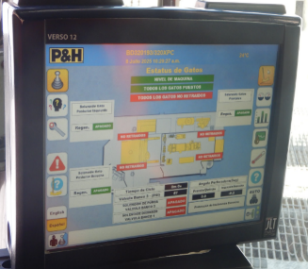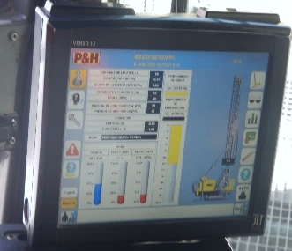precisión en la formación del cono resulta fundamental.

Estas reuniones se desarrollaron dentro de las propias perforadoras, lo que permitió observar de forma práctica los criterios técnicos y operativos que el personal aplica durante la perforación y en la toma de decisiones en tiempo real.

Durante estas visitas, se identificó que cada perforadora opera con valores predefinidos asociados al tipo de material perforado (duro, medio o suave), los cuales determinan rangos técnicos recomendados para pull down, RPM y presión de aire, además de variar según el tipo de broca empleada. Sin embargo, pese a estos lineamientos técnicos, cada operador aplica ajustes basados en su propia experiencia, lo que introduce variabilidad que debe considerarse al evaluar la calidad y consistencia del proceso.

Se recopilaron datos técnicos cada 5 metros de avance por taladro, incluyendo ID del hueco, tipo de roca, presión de aire, velocidad de rotación (RPM), fuerza de empuje (Pull Down), consumo de agua, nivelación de gatas, velocidad de penetración y tiempo de perforación por hueco. Esta información permitió caracterizar con mayor detalle las condiciones reales de operación

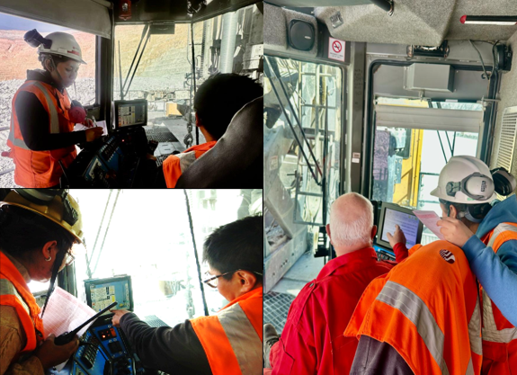En la Figura N.º 1 se presenta al personal de Geología QAQC en el registro de parámetros operativos durante la perforación de taladros de producción, en coordinación directa con el perforista. Esta actividad se realiza cada 5 metros de avance, permitiendo identificar la continuidad o variabilidad de condiciones a lo largo del mismo taladro.

*Figura N°1: Registro de parámetros operativos por personal de Geología QAQC durante la perforación de taladros de producción. Fuente: Elaboración propia. (2025)*

*Figura N°2: Parámetros de calibración y avance mostrados en la pantalla de la perforadora 17. Fuente: Elaboración propia. (2025)*

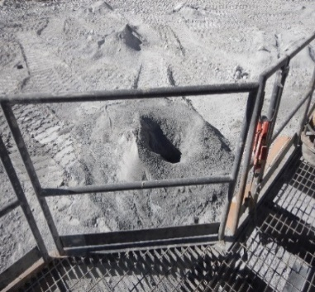Como parte del seguimiento, al finalizar la perforación de cada taladro de producción se tomaron fotografías del cono formado y se registraron observaciones cualitativas sobre su forma, simetría y calidad general.

*Figura N°3: Formación del blasthole. Fuente: Elaboración propia. (2025)*

Asimismo, se identificó como un factor clave la condición de los faldones de las perforadoras: su altura, simetría y mantenimiento influyen directamente en la correcta formación del cono. Estas observaciones permitieron establecer la necesidad de incluir el estado de los faldones como un criterio técnico dentro de las evaluaciones de calidad de perforación.

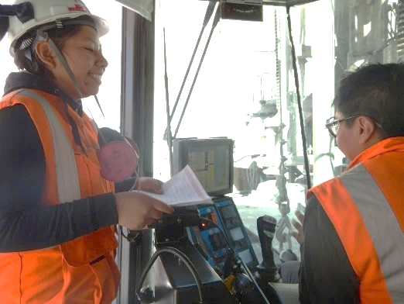Este primer acercamiento no solo permitió levantar información valiosa, sino también generar un espacio de escucha activa con los operadores, fortaleciendo la relación con el área operativa.

*Figura N°4: Interacción entre Geología y perforista durante el levantamiento en campo. Fuente: Elaboración propia.*

* + - 1. **Evaluación de datos operativos y criterios aplicados**

A partir de la información técnica obtenida en campo, se realizó un análisis estadístico que permitió identificar tendencias en los parámetros operativos.

Estos datos permitieron definir rangos operativos óptimos y establecer parámetros de referencia confiables.

A continuación, se detalla información recopilada por operador en un mismo equipo. Mismo proyecto y frente a un mismo tipo de material, con el objetivo de visualizar estas diferencias en criterios operativos.

*Tabla Nº 1. Parámetros operativos utilizados por el perforista A.*

*Fuente: Elaboración propia. (2025)*

*Tabla Nº 2. Parámetros operativos utilizados por el perforista B*

*Fuente: Elaboración propia. (2025)*

*Tabla Nº 3. Parámetros operativos utilizados por el perforista C.*

*Fuente: Elaboración propia. (2025)*

*En la tabla N° 3 se presenta el promedio de los principales parámetros operativos registrados durante la perforación por cada operador, permitiendo identificar tendencias y variaciones en la ejecución.*

*Tabla Nº 4. Promedios operativos por perforista*

*Fuente: Elaboración propia. (2025)*

*Fuente: Elaboración propia. (2025)*

Otro aspecto relevante identificado fue el estado de los faldones de las perforadoras. Se observaron faldones que no llegaban completamente al piso, así como algunos con partes deterioradas lo que favorece la fuga de material durante la perforación y compromete la representatividad de la muestra. Ante esta situación, se propuso a la supervisión del área de perforación realizar mantenimientos más frecuentes y rigurosos a los faldones, reforzando 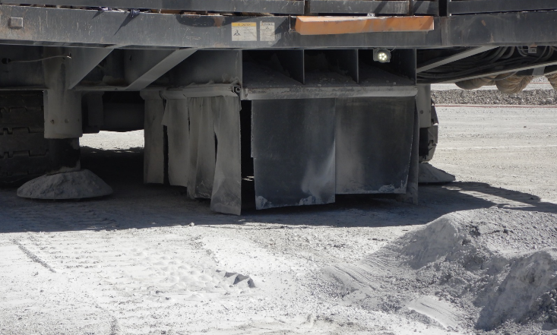su adecuada instalación y conservación.

*Figura Nº 5: Condiciones del faldón de la perforadora 17. Fuente: Elaboración propia. (2025)*

* + - 1. **Capacitación y concientización del personal de perforación**

Como parte clave del enfoque preventivo en la etapa de perforación, se implementó un programa de capacitación y concientización directamente con los operadores, contextualizado a sus tareas diarias. Las sesiones formativas fueron diseñadas no solo para transmitir conocimientos técnicos, sino para generar conciencia sobre la importancia de su trabajo en la cadena de calidad de las leyes.

Durante las capacitaciones, se explicó cómo una correcta formación del cono impacta directamente en la representatividad de la muestra, la confiabilidad del análisis químico y, finalmente, en el modelo de leyes que se usa para la planificación minera y la reconciliación mina-planta.

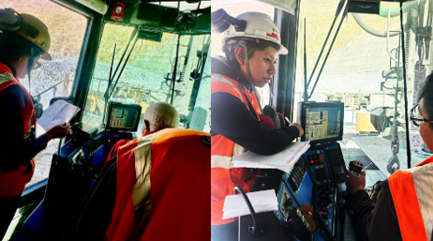Se reforzó la noción de que el proceso de toma de muestra comienza desde la perforación, y que los operadores desempeñan un rol fundamental en la calidad del resultado final.

*Figura Nº 6: Inducción al personal de perforación sobre su rol en el flujo de muestras BH. Fuente: Elaboración propia. (2025)*

* + - 1. **Visitas de control rutinarias y monitoreo de buenas prácticas**

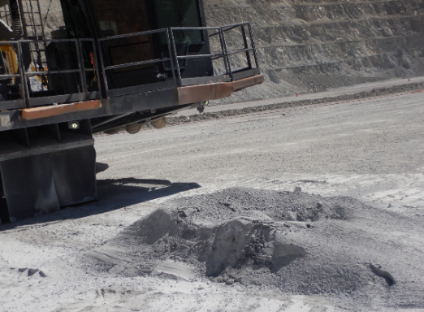Se implementaron inspecciones periódicas e inopinadas en campo con el objetivo de verificar el cumplimiento de los criterios técnicos previamente definidos y asegurar la aplicación constante de buenas prácticas operativas. Estas visitas permiten observar in situ el desarrollo real del proceso de perforación.

*Figura Nº 7: Control de BH posterior a su formación. Fuente: Elaboración propia. (2025)*

* + 1. **Muestreo**

El muestreo de taladros de producción constituye una etapa clave dentro de la cadena de generación de datos geoquímicos ya que es el puente directo entre la perforación y el procesamiento del material en laboratorio. En Cuajone, esta etapa se ejecuta mediante el método de canales, cuya correcta aplicación permite garantizar que la muestra recogida sea representativa del volumen total perforado.

Si bien años anteriores ya se realizaba un seguimiento al muestreo, el enfoque actual incorporó un monitoreo mucho más exhaustivo y sistemático, permitiendo identificar desviaciones con mayor anticipación y reforzar prácticas correctas de forma oportuna.

* + - 1. **Verificación directa del método de muestreo por canales**

Como primera acción, se llevaron a cabo visitas frecuentes e inopinadas al área de muestreo con el objetivo de observar directamente la aplicación del protocolo de muestreo por canales. Estas inspecciones permitieron verificar si el personal cumplía con los lineamientos establecidos, tales como la limpieza adecuada de la sobreperforación, la correcta elaboración del canal, la recolección precisa y completa del material, la limpieza de los equipos, el etiquetado correcto de las muestras y la obtención del volumen mínimo 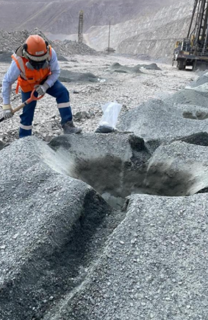requerido para asegurar la representatividad.

*Figura Nº 8: Correcto muestreo por canales. Fuente: Elaboración propia. (2023)*

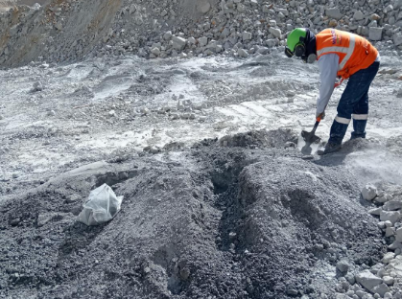

*Figura Nº 9: Identificación de conos asimétricos Fuente: Elaboración propia. (2023)*

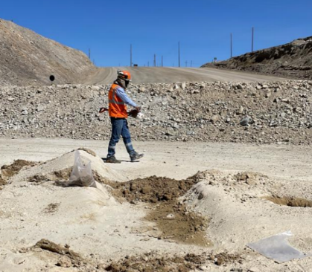

*Figura Nº 10: Limpieza de equipos entre cono y cono Fuente: Elaboración propia. (2023)*

* + - 1. **Análisis técnico del muestreo y medidas correctivas adoptadas.**

Como parte del enfoque de mejora continua en la etapa de muestreo por canales, se llevó a cabo una evaluación técnica integral de los procedimientos aplicados por el personal. Las visitas de inspección permitieron identificar diversas desviaciones

Algunas de estas desviaciones incluían la ejecución apresurada de las tareas, la aplicación del mismo tipo de muestreo en conos con geometrías distintas.

la codificación manual de bolsas por falta o retraso en la entrega de etiquetas con código de barras (Ver Figura N°15), y la falta de comprensión sobre la importancia del muestreo en la cadena de valor. Además, se identificó la necesidad de validar el método de muestreo actualmente utilizado, ya que no se contaba con un estudio técnico que respalde su adecuación y efectividad bajo las condiciones operativas específicas. Estos factores, combinados, comprometían la representatividad de las muestras.

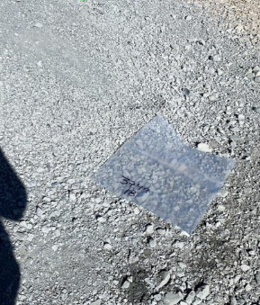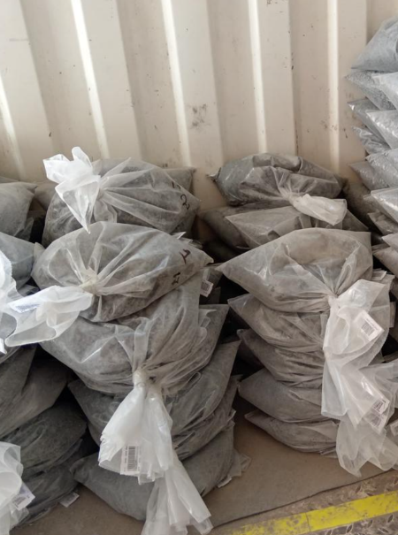

**A**

**B**

*Figura Nº 11: A. Codificación manual de muestras BH en campo. B. Recodificación con etiquetas de código de barras en oficina. Fuente: Elaboración propia. (2023)*

Frente a estas observaciones, se implementaron tres líneas de acción principales:

* **Análisis técnico de métodos de muestreo: validación y alternativas**

se llevó a cabo una evaluación comparativa de tres métodos de muestreo: canales (método actual), auger y tubos. El estudio incluyó una cuidadosa planificación en la selección de muestras, considerando criterios espaciales, rangos de ley, y tipos litológicos representativos del yacimiento.

El proceso incluyó la ejecución simultánea de los tres métodos sobre los mismos puntos de muestreo, garantizando la comparabilidad de resultados. Las muestras recolectadas fueron debidamente codificadas, registradas y despachadas bajo controles establecidos.

Posteriormente, se evaluaron los resultados mediante análisis estadísticos de precisión, dispersión y correlación, así como encuestas al personal involucrado. El método Auger mostró ventajas operativas importantes, siendo más rápido y manteniendo una precisión comparable al método por canales. En cambio, el método de tubos presentó mayores desviaciones, limitando su confiabilidad. Finalmente, se brindaron capacitaciones específicas al personal y se estableció un sistema de retroalimentación basado en los hallazgos, consolidando así un enfoque técnico que valida y mejora las prácticas de muestreo actualmente implementadas.

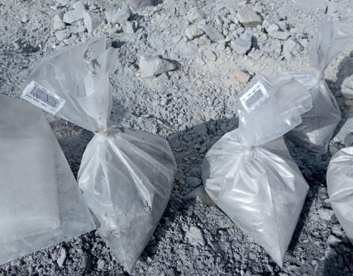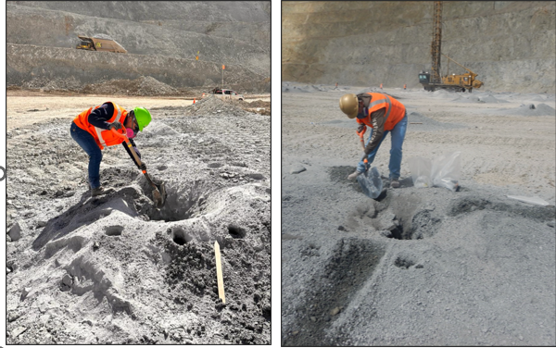

*Figura Nº 12: Muestreo por canales. Proyecto de comparación de métodos de muestreo. cono Fuente: Elaboración propia. (2023)*

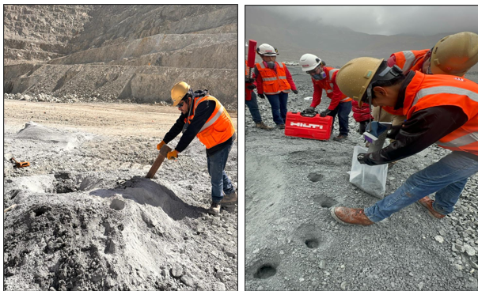

*Figura Nº 13: Muestreo por tubos. Proyecto de comparación de métodos de muestreo. cono Fuente: Elaboración propia. (2023)*

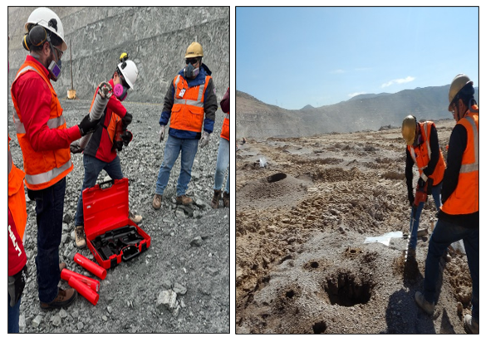

*Figura Nº 14: Muestreo por tubos. Proyecto de comparación de métodos de muestreo. cono Fuente: Elaboración propia. (2023)*

* **Coordinación con área el de Ingeniería**, a fin de asegurar la entrega oportuna de etiquetas con código de barras durante las primeras horas del día. Esta medida buscó eliminar la necesidad de que el personal de muestreo codificara manualmente las bolsas con plumón, para luego reetiquetarlas en oficina. Esta doble codificación inducía a errores de trazabilidad y aumentaba el riesgo de confusión entre muestras.

*Figura Nº 15: Codificación con etiquetas de código de barras en campo. Fuente: Elaboración propia. (2023)*

* **Capacitación técnica y concientización del personal de muestreo**, Con el objetivo de fortalecer no solo las habilidades operativas del equipo, sino también su comprensión sobre la trascendencia de su labor dentro del flujo productivo, se implementó un programa de capacitación

técnica y concientización dirigido al personal de muestreo.

Este programa contempla cuatro sesiones mensuales distribuidas estratégicamente para asegurar la cobertura de todas las guardias y garantizar la participación de todo el equipo. Asimismo, se ha establecido como práctica obligatoria la capacitación inmediata para cada nuevo ingreso, integrándola dentro de su proceso de inducción. Durante las sesiones, se brinda información clara y contextualizada sobre cómo una muestra mal tomada puede afectar la precisión del modelo de leyes, influir negativamente en la planificación de producción y generar desviaciones en los balances operativos.

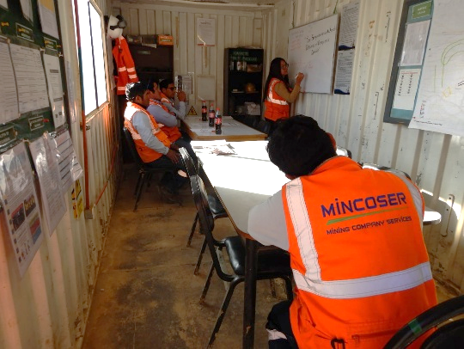El enfoque principal fue promover una cultura de calidad y responsabilidad, donde el personal no solo ejecute correctamente los procedimientos técnicos, sino que también comprenda el impacto y la finalidad de su trabajo dentro de todo el proceso.

*Figura Nº 16: Capacitación al personal de muestreo sobre la importancia del muestreo de BH. Fuente: Elaboración propia. (2023)*

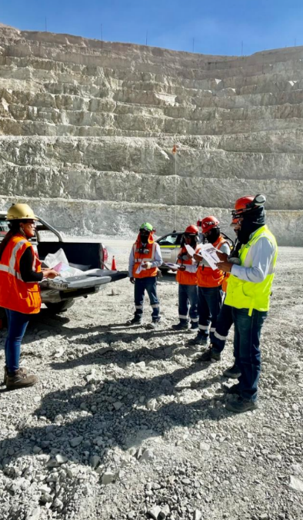

*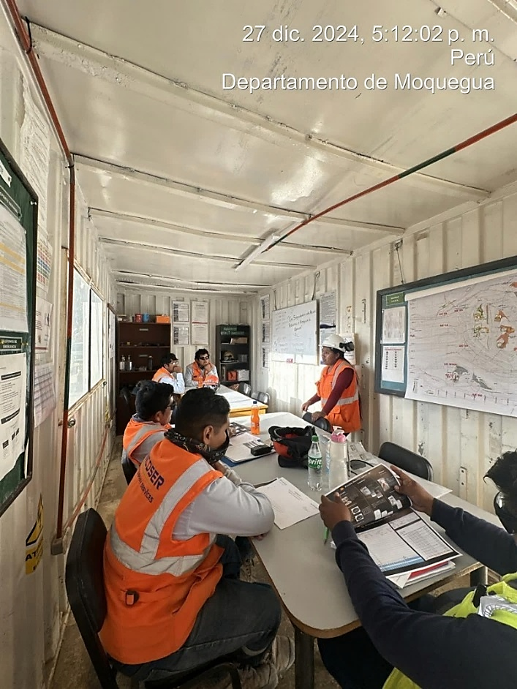Figura Nº 17: Evaluación en campo al personal de muestreo sobre la importancia del muestreo de BH. Fuente: Elaboración propia. (2023)*

*Figura Nº 18: Capacitación al personal de muestreo sobre flujo integrado de muestras BH y principios de QAQC. Fuente: Elaboración propia. (2024)*

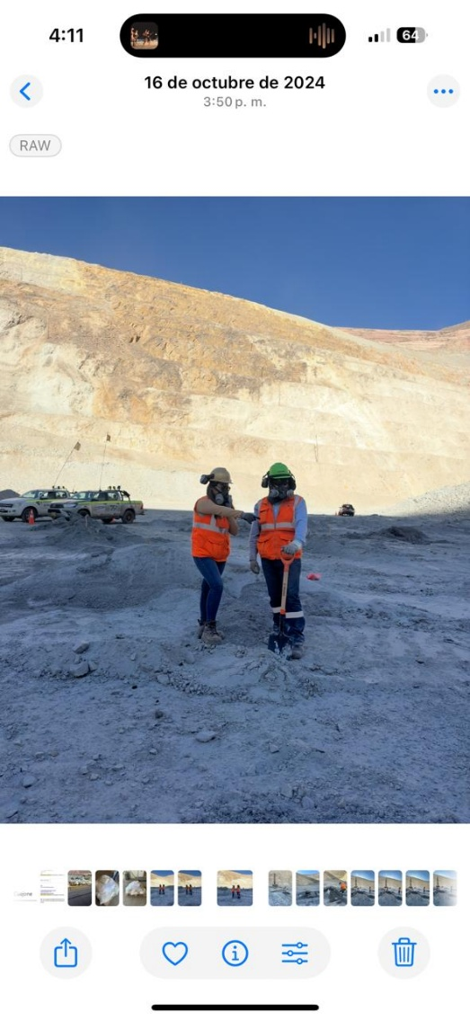

*Figura Nº 19: Inducción sobre muestreo de BH dirigida al nuevo personal de muestreo. Elaboración propia. (2024)*

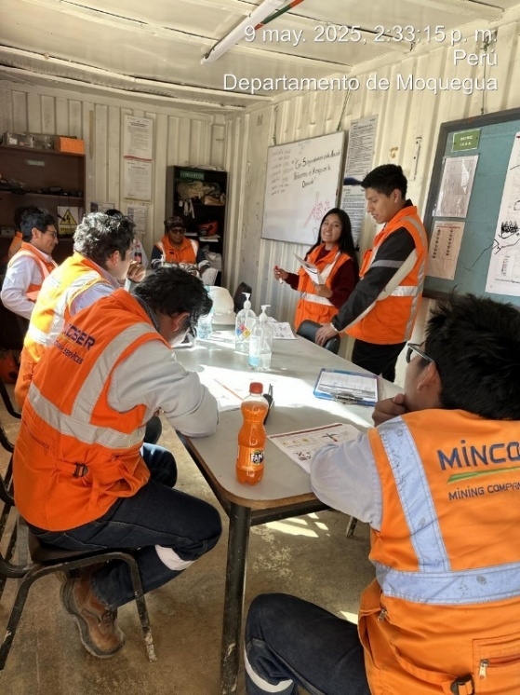

***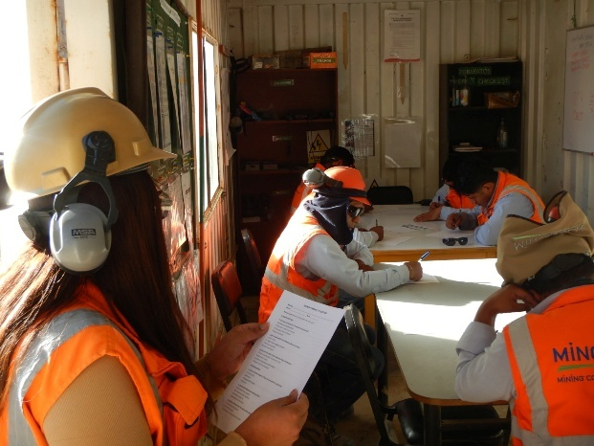****Figura Nº 20: Inducción al personal de muestreo sobre los factores que afectan la simetría en la formación de conos de BH. Fuente: Elaboración propia. (2025)*

*Figura Nº 21: Evaluaciones realizadas tras las inducciones al personal de muestreo. Fuente: Elaboración propia. (2025)*

* 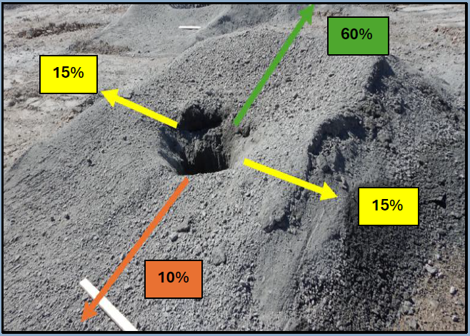**Elaboración y aplicación de un manual técnico de muestreo por simetría de cono**, concebido como una herramienta clave para la estandarización operativa y la mejora continua del proceso.  
  Este documento. (Ver Figura N°23) fue desarrollado tras identificar que el personal aplicaba un mismo método de muestreo sin considerar la geometría del cono (plano, simétrico o asimétrico), lo que comprometía la representatividad de las muestras recolectadas. El manual define de manera clara y visual las pautas específicas a seguir en cada tipo de cono, incluyendo criterios de selección del área a muestrear, profundidad del canal, técnicas de recolección, uso adecuado de herramientas y volúmenes mínimos requeridos. A continuación, en las siguientes figuras, se presentan algunos ejemplos clave incluidos en el manual, los cuales fueron considerados esenciales para asegurar la representatividad de las muestras recolectadas y mantener su calidad.

*Figura Nº 22: Portada de manual de muestreo de BH analizado según su simetría. Fuente: Elaboración propia. (2025)*

*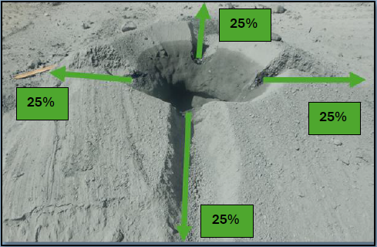Figura N°23: Blasthole simétrico y la proporción adecuada para la recolección de su muestra. Fuente: Elaboración propia. (2025)*

*Figura N°24: Blasthole asimétrico por su altura y la proporción adecuada para la recolección de su muestra. Fuente: Elaboración propia. (2025)*

*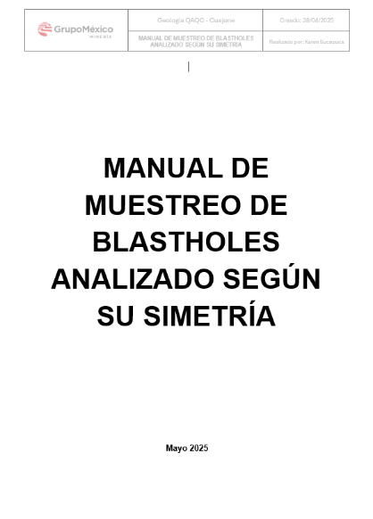***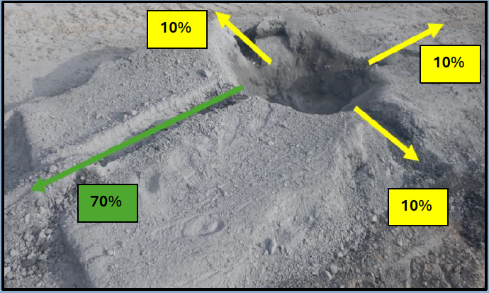**

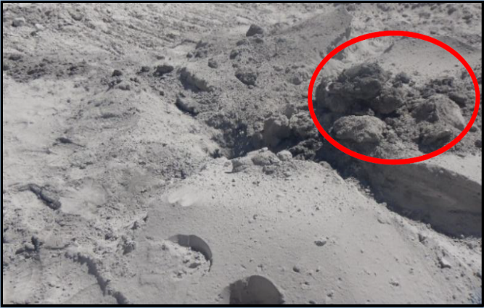*Figura N°25: Blasthole asimétrico por su longitud. y la proporción adecuada para la recolección de su muestra. Fuente: Elaboración propia. (2025)*

*Figura N°26: Blasthole con presencia de bolones donde se deben excluir los bolones que interfieren en el muestreo. Fuente: Elaboración propia. (2025)*

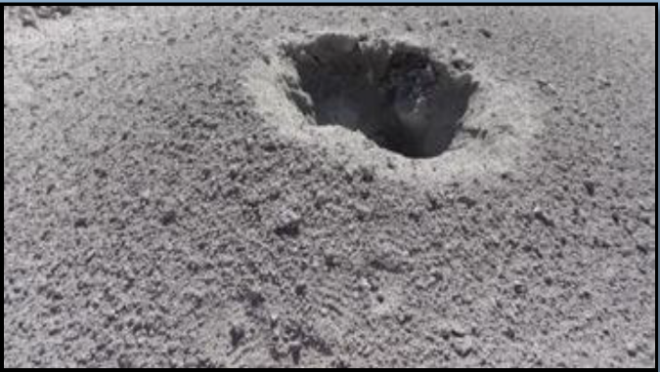*Figura N°27: Blasthole de relleno no muestreable por falta de material. Fuente: Elaboración propia. (2025)*

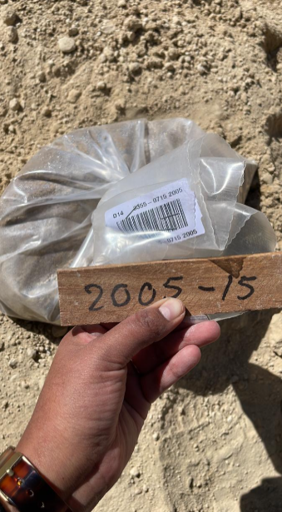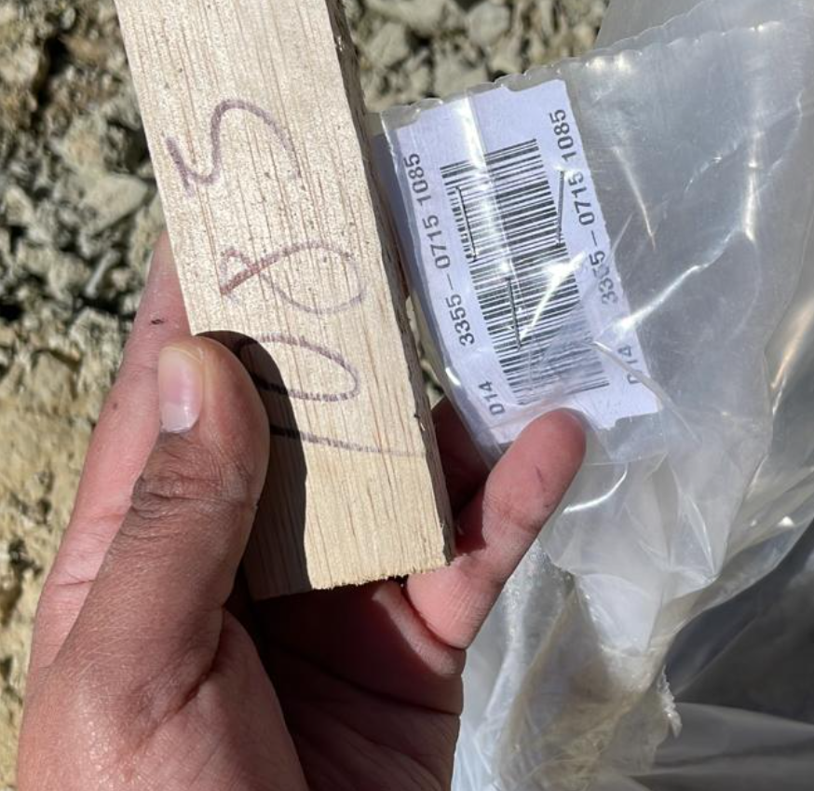

Cada ejemplo responde a un tipo de geometría observada en campo e incluye recomendaciones específicas sobre la distribución del material, técnicas de recolección y criterios mínimos de calidad. Estos lineamientos permiten que el personal realice un muestreo uniforme, eficiente y alineado con los objetivos del modelo de leyes y la reconciliación mina-planta.

La capacitación sobre el manual elaborado fue incorporada dentro del programa de formación del personal de muestreo, siendo desarrollada tanto en campo como en oficinas para asegurar su correcta comprensión y aplicación operativa.

* + - 1. **Visitas de control en campo**

Como parte de la estrategia de seguimiento continuo al proceso de muestreo por canales, se implementaron visitas de control inopinadas directamente en campo. Estas inspecciones permiten verificar en tiempo real la correcta aplicación de los procedimientos definidos, identificar posibles desviaciones y reforzar buenas prácticas.

Durante estas visitas, se evalúan aspectos clave del protocolo como:

* Limpieza de la sobreperforación antes del muestreo.
* Correcta elaboración del canal.
* Cantidad del material recolectado.
* Uso adecuado y limpieza del equipo de muestreo.
* Codificación correcta de las bolsas de muestra con las etiquetas correspondientes.

Estas inspecciones también sirven como espacios de retroalimentación directa con el personal, promoviendo el cumplimiento riguroso de los estándares establecidos. Además, permitien detectar casos puntuales donde es necesario reforzar conceptos ya capacitados.

*Figura N°28: Verificación en campo de la ubicación correcta del blasthole a muestrear. Fuente: Elaboración propia. (2023)*

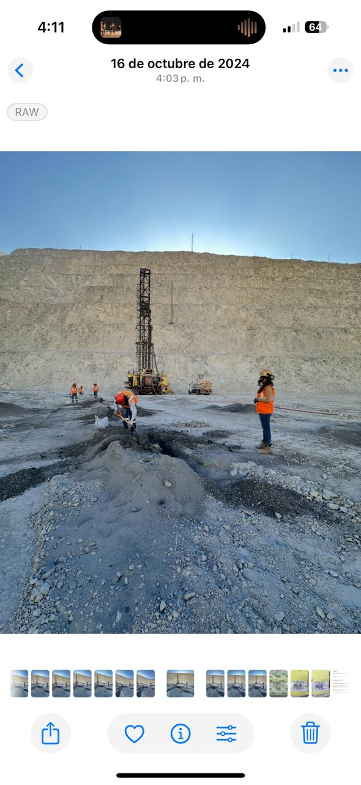

*Figura N°29: Verificación en campo del correcto muestreo de BH. Fuente: Elaboración propia. (2024)*

* + 1. **Preparación mecánica**

La preparación mecánica de muestras de blastholes constituye una fase esencial en el flujo integral ya que permite reducir el tamaño del material recolectado en campo hasta obtener una muestra homogénea y representativa. Este proceso es ejecutado por el área de Metalurgia, Concentradora, e involucra operaciones secuenciales como el secado, chancado, cuarteo, pulverización y homogenización del material. Cada una de estas etapas debe ser realizada bajo condiciones controladas para evitar contaminación, pérdida de material o sesgos en la distribución de partículas. Una adecuada preparación asegura que la muestra enviada a análisis refleje fielmente la composición del material original, permitiendo así una correcta interpretación geoquímica y una 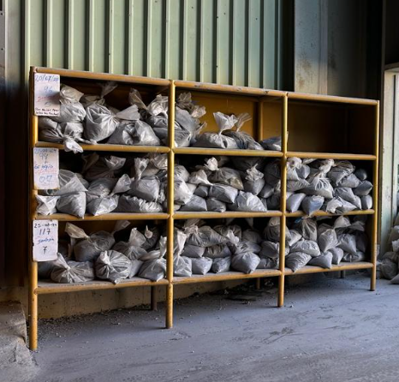base confiable para la planificación y reconciliación mina-planta.

Como parte del seguimiento al flujo integral de generación de datos geoquímicos, se realizaron visitas de observación. El objetivo fue verificar la correcta ejecución de cada etapa del proceso.

Durante las observaciones se constató que, si bien el proceso técnico directo se realiza de forma adecuada, se identificaron oportunidades de mejora en aspectos complementarios que afectan la trazabilidad y calidad del proceso:

* **Etiquetas poco resistentes y de tamaño reducido:** Se identificó que las etiquetas utilizadas eran pequeñas y no resistían adecuadamente las condiciones de temperatura del horno. Esto resultaba especialmente crítico en muestras con alta humedad, que requerían más tiempo de secado; en algunos casos, las etiquetas se deterioraban y dificultaban la lectura del código, comprometiendo la identificación correcta de las muestras.

***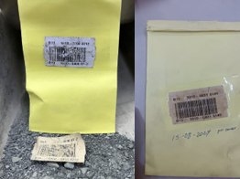****Figura N°30: Etiquetas poco resistentes. Fuente: Elaboración propia. (2024)*

* **Ausencia de control en la recepción de muestras:** No existía un registro formal ni verificación inmediata del número de muestras recibidas. Tampoco se ingresaban los datos al sistema en el momento de la recepción, lo cual dificultaba llevar una trazabilidad efectiva y podía dar lugar a pérdidas o confusión.

*Figura N°31: Área de recepción de muestras sin presencia de supervisión. Fuente: Elaboración propia. (2023)*

* **Desconocimiento del flujo integral por parte del personal de planta**: En conversaciones con los operadores, se evidenció que, si bien dominan su proceso técnico de preparación, no contaban con claridad sobre el origen de las muestras ni su finalidad en el proceso de control geológico y planificación mina-planta.

**3.2.3.2. Mejoras implementadas**

En respuesta a las observaciones identificadas, se implementaron las siguientes acciones correctivas:

* **Cambio de etiquetas:** Se reemplazaron las etiquetas utilizadas por otras más resistentes al calor y de mayor tamaño. Además, se incluyó la fecha de envío en cada etiqueta para facilitar el control de prioridad en la preparación de muestras.

***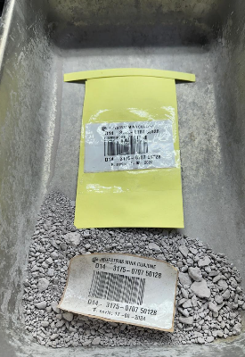****Figura N°32: Etiquetado optimizado. Fuente: Elaboración propia. (2024)*

* **Verificación diaria por parte de Geología QAQC:** Se estableció una rutina diaria de verificación visual en planta por parte del equipo de Geología QAQC. Esta incluye el conteo físico inmediato de las muestras recibidas, revisión del estado de las etiquetas, y posterior registro de los códigos 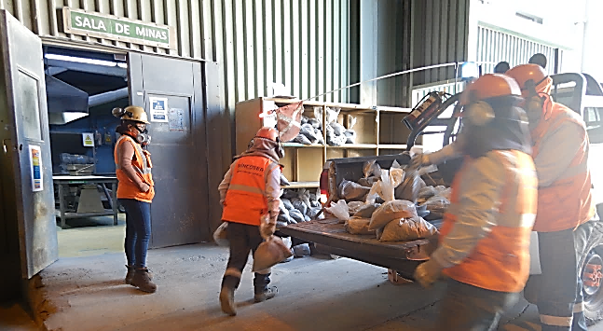en el sistema OPUS junto al operador.

*Figura N°33: Supervisión diaria de la recepción de muestras. Fuente: Elaboración propia. (2024)*

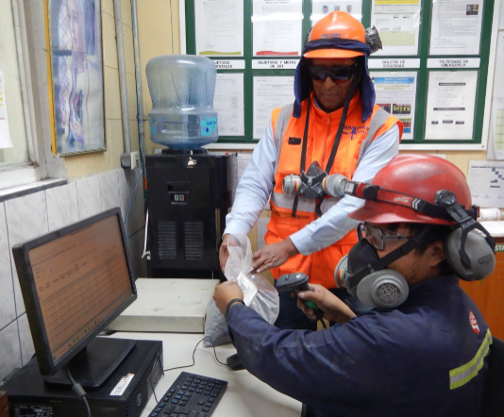

*Figura N°34: Registro diario de códigos en el sistema OPUS. Fuente: Elaboración propia. (2025)*

* 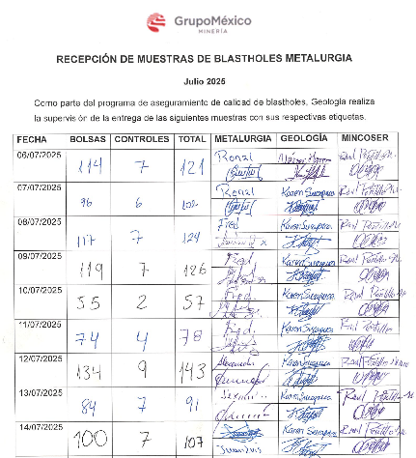**Registro formal de recepción:** Se implementó un formato de registro diario de recepción de muestras, el cual es firmado por el personal de Geología, el responsable de muestreo que entrega las muestras y el operador de Metalurgia, dejando constancia de que se han recibido todas las muestras y en correcto estado.

*Figura N°35: Registro diario de recepción de muestras. Fuente: Elaboración propia. (2025)*

* **Automatización del ingreso de datos:** Se solicitó al área de Metalurgia un lector inalámbrico de códigos de barras con sistema OPUS integrado para que la recepción de muestras se realice directamente desde el equipo. El lector ya fue recibido y se encuentra en proceso de instalación del sistema.

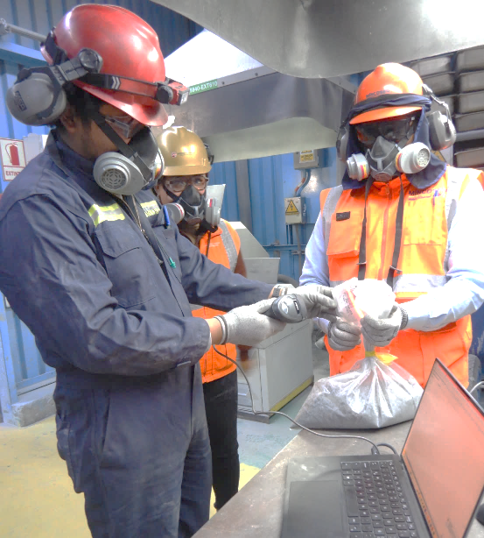Actualmente se vienen realizando pruebas utilizando un lector y una laptop de Geología para simular el flujo real.

*Figura N°36 Pruebas de lectura directa de códigos desde la muestra al sistema OPUS. Fuente: Elaboración propia. (2025)*

* **Inicio de capacitaciones:** Se ha propuesto a la supervisión de metalurgia, la realización de capacitaciones dirigidas al personal involucrado en la preparación mecánica de muestras, con el objetivo principal de darles a conocer el flujo integral de las muestras, su finalidad y la importancia que tienen dentro del proceso y la toma de decisiones operativas. Estas capacitaciones también buscan reforzar buenas prácticas y asegurar la correcta manipulación y trazabilidad de las muestras. Están programadas para iniciar la última semana de julio del presente año y se desarrollarán en diferentes turnos para cubrir todas las guardias.
* **Visitas control:** A partir del presente año, se han establecido reuniones presenciales mensuales con la supervisión del área de Metalurgia, con el objetivo de observar y verificar el desarrollo del proceso. Además de verificar el buen funcionamiento de sus equipos. Estas visitas también permiten identificar oportunidades de mejora, dar seguimiento a propuestas previas y evaluar nuevas implementaciones en curso.

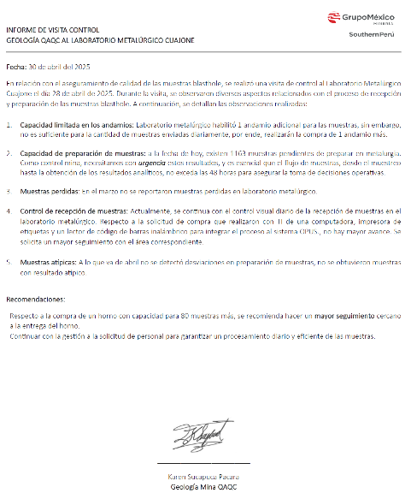

*Figura N°37 Informe de visita control laboratorio metalúrgico. Fuente: Elaboración propia. (2025)*

* + 1. **Análisis químico**

El análisis químico de las muestras de blastholes constituye la etapa final del flujo de control de calidad, siendo clave para la obtención de datos geoquímicos confiables que alimentan el modelo de leyes y la planificación operativa. Esta actividad es realizada por el laboratorio químico, perteneciente al área de Sinergia.

* + - 1. **Observación del proceso**

Durante la supervisión del proceso, se identificaron aspectos que, si bien no comprometen directamente la validez del análisis, representan oportunidades claras de mejora:

* **Uso del método de absorción atómica (AA):** Actualmente, las determinaciones de cobre total, soluble y otros elementos se realizan mediante Absorción Atómica. Este método, si bien es confiable y preciso, demanda mayor tiempo por muestra y limita la cantidad de elementos que pueden analizarse simultáneamente.
* **Exportación e importación manual de resultados:** Se verificó que los resultados generados por los equipos de absorción atómica se registraban en el software SpectraAA, desde donde se exportan en formato CSV para luego ser importados al sistema OPUS. Este procedimiento manual introduce riesgo de errores en la gestión de archivos o duplicidad de datos.
* **Falta de control en la entrega de muestras desde Metalurgia:** Se evidenció que las muestras entregadas por el área de preparación mecánica no contaban inicialmente con un registro detallado al momento del ingreso al laboratorio químico. Esto generaba casos de duplicidad, omisión o entrega incompleta, afectando la trazabilidad.
* **Desconocimiento del flujo integral de las muestras:** Se observó que parte del personal no tenía claridad sobre el propósito del análisis ni sobre el origen y destino final de las muestras BH. si bien demostraban dominio sobre sus actividades específicas dentro del proceso. Esta brecha evidenció la necesidad de fortalecer la comprensión del flujo global y la importancia de cada etapa para asegurar la calidad del dato final.
  + - 1. **Mejoras implementadas**

A partir de las observaciones realizadas, se ejecutaron las siguientes acciones de mejora con el objetivo de optimizar los tiempos, reducir riesgos operativos y reforzar la trazabilidad:

* **Migración a análisis por ICP**: La jefarura de laboratorio químico propuso la migración del método analítico tradicional hacia la espectrometría de plasma acoplado inductivamente (ICP), priorizando su aplicación en las muestras de blasthole (BH). Esta tecnología permitirá una mayor eficiencia, análisis multielemental simultáneo y una reducción significativa en los tiempos de entrega de resultados. Actualmente, el área designada ya ha sido implementada al 100 % con el equipo correspondiente. Se está a la espera de algunos insumos clave, previéndose el inicio de operaciones con este nuevo método a partir de septiembre del presente año.

*Figura N°38 Nueva sala de análisis por ICP. Fuente: Elaboración propia. (2025)*

* **Conexión directa entre equipo analítico y sistema OPUS:** Se eliminó la necesidad de exportar e importar archivos entre SpectraAA y OPUS. Actualmente, los resultados se integran automáticamente en el sistema, reduciendo la carga operativa y los errores por manipulación manual de archivos.
* 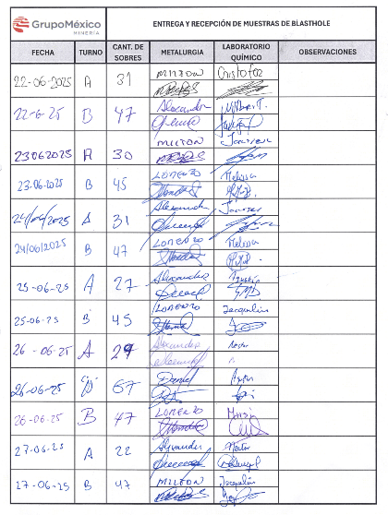**Registro formal de recepción de muestras:** A solicitud del equipo de Geología QAQC, se implementó un formato físico de recepción en el laboratorio químico, donde se registra diariamente el número exacto de muestras entregadas desde Metalurgia, incluyendo firmas de los responsables de ambas áreas para asegurar la trazabilidad y control.

*Figura N°39: Registro diario de recepción de muestras. Fuente: Elaboración propia. (2025)*

* 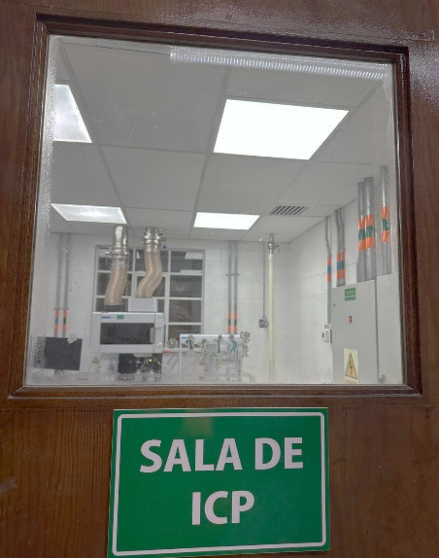**Capacitación técnica al personal químico:** Desde junio del presente año, se viene realizando capacitaciones técnicas e informativas al personal de laboratorio químico, orientadas a explicar el flujo integral de las muestras, su origen y su impacto en el modelo de leyes.

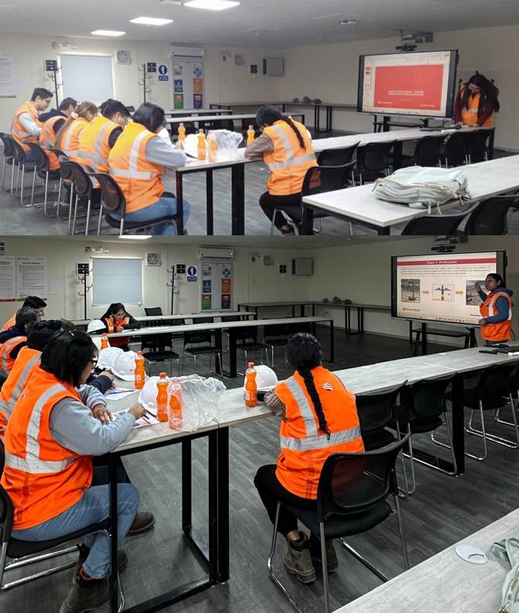

*Figura N°40 Capacitaciones al personal de laboratorio químico. Fuente: Elaboración propia. (2025)*

* **Visitas de control inopinadas:** Se incorporaron visitas presenciales frecuentes por parte del equipo de Geología QAQC, con el objetivo de hacer seguimiento al proceso, verificar calibración de sus equipos, el cumplimiento de protocolos y dar seguimiento a observaciones anteriores.

*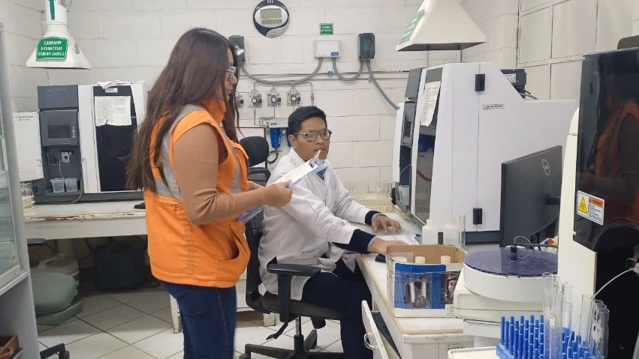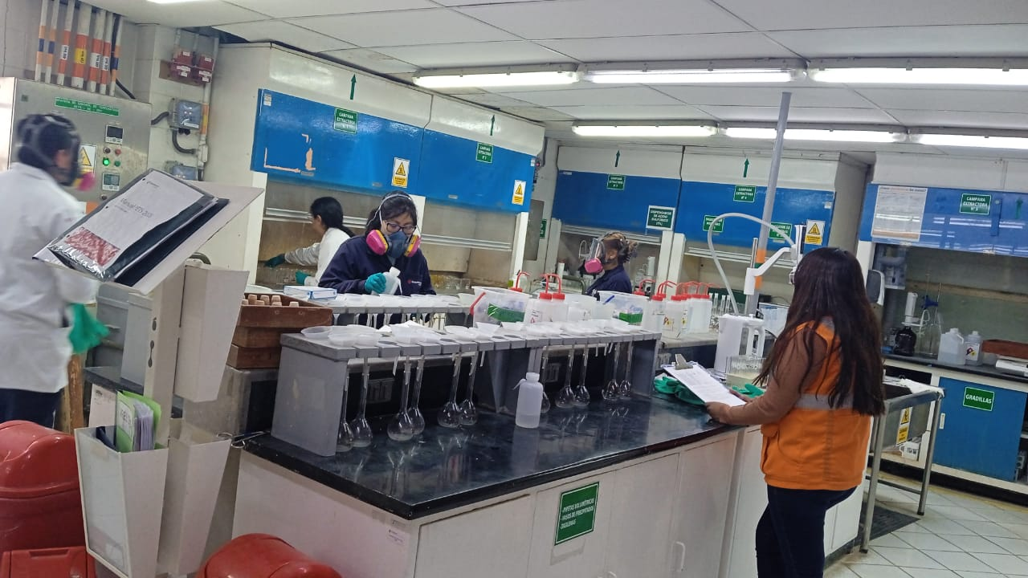FiguraN°41 Verificación del cumplimiento de protocolos operativos. Fuente: Elaboración propia. (2025)*

*Figura N°42 Verificación de ingreso de controles en el lote total de análisis. Fuente: Elaboración propia. (2025)*

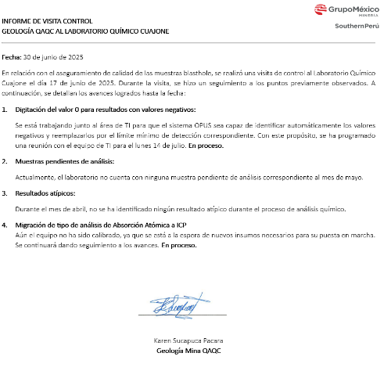

*Figura N°43: Informe de visita control laboratorio químico. Fuente: Elaboración propia. (2025)*

1. **Presentación y discusión de resultados**

**4.1. Resultados etapa Perforación**

* + En el gráfico se evidencia la diferencia en los parámetros de perforación aplicados por tres operadores, bajo condiciones constantes de equipo y litología.

*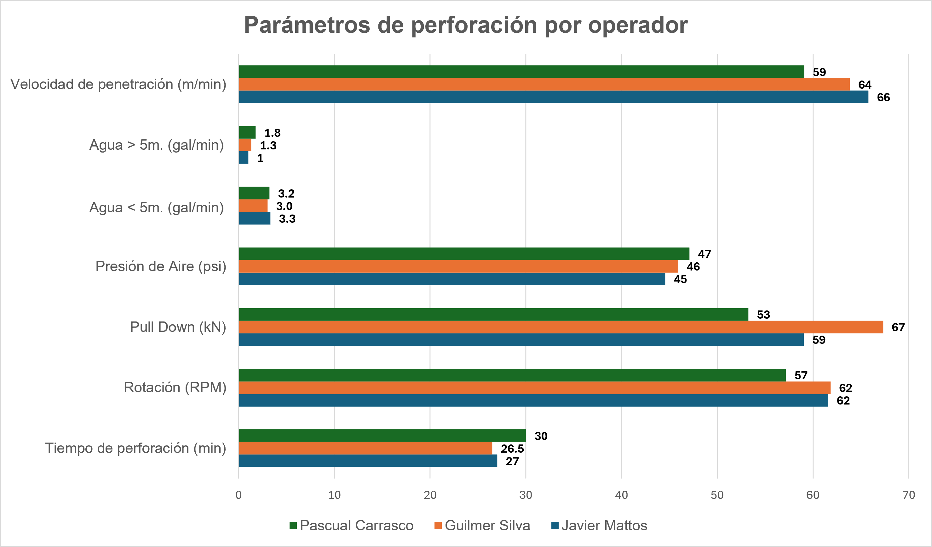Gráfico N°1: Comparación de Parámetros Operativos entre Perforistas. Fuente: Elaboración propia (2025)*

* + 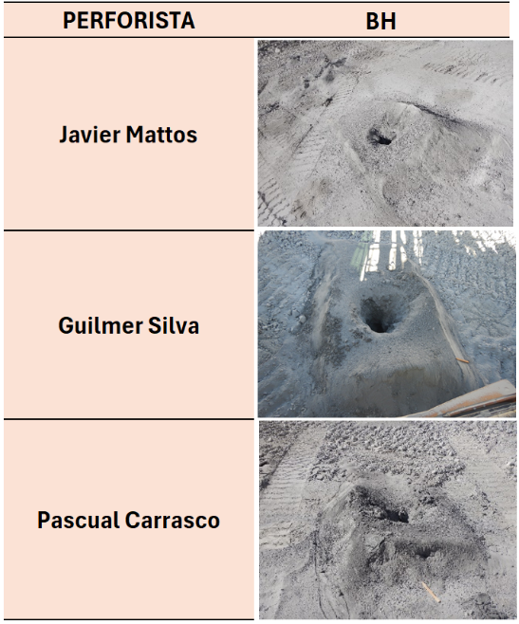Se identificaron diferencias significativas entre operadores en cuanto a los parámetros de pull down, velocidad de penetración y uso de agua, especialmente a partir de los 5 metros de perforación. De estos, el uso de agua es el factor que más impacta en la correcta formación del cono de muestra. A continuación, se presenta una comparación visual del tipo de conos formados por cada operador.

*Figura N°44: Comparación de la simetría de conos formado por distintos perforistas. Fuente: Elaboración propia. (2025)*

* + A partir del presente mes se dio inicio al programa de capacitaciones dirigido al personal de perforación, logrando concientizar a los operadores sobre la importancia del uso adecuado de los parámetros operativos que influyen directamente en la correcta formación de conos. Se tiene previsto continuar con el programa, ampliando su alcance para cubrir progresivamente a todo el personal involucrado en la perforación de taladros de producción.
  + Como resultado de estas acciones, se ha comenzado a observar una mejora en la calidad de los taladros de producción, particularmente una menor afectación por el uso excesivo de agua durante la perforación.
  1. **Resultados etapa Muestreo**

La ejecución de las líneas de acción permitió obtener mejoras significativas en la calidad del muestreo por canales, destacando los siguientes resultados:

* + Los resultados de la evaluación de métodos de muestreo permitieron validar la precisión y representatividad del método actual (canales) bajo condiciones reales. Además, se identificó el auger como una alternativa operativa eficiente, representando una opción tecnológica complementaria para futuras mejoras.
  + Eliminación total de la codificación manual de bolsas, logrando un 100 % de trazabilidad desde el origen gracias a la entrega oportuna y diaria de etiquetas con código de barras en campo. Esta medida permitió estandarizar el proceso de identificación de muestras y reducir el riesgo de errores.
  + Mayor representatividad de las muestras recolectadas como resultado de la aplicación diferenciada del muestreo según la geometría de cada cono.
  + Participación del 100 % del personal activo de muestreo en las capacitaciones técnicas y de concientización, asegurando una comprensión más profunda sobre el impacto de su trabajo en los modelos de leyes y la planificación de producción. Además, se integró exitosamente el proceso de inducción para nuevo personal. Cabe destacar la participación activa y el entendimiento demostrado incluso por personal de mayor edad, evidenciando apertura, compromiso y adaptación a la mejora continua del proceso.
  + Detección oportuna de desviaciones en campo gracias a visitas de control inopinadas, las cuales permitieron brindar retroalimentación inmediata, reforzar buenas prácticas y realizar ajustes correctivos en el momento.
  1. **Resultados en la etapa Preparación Mecánica**
* Mejora del 100 % en la resistencia y legibilidad de etiquetas, gracias a la implementación de etiquetas más grandes y resistentes al calor, lo cual ha eliminado los problemas de deterioro en hornos y mejorado la trazabilidad de muestras durante el secado.
* Mejoras en la recepción y trazabilidad: Se estableció un control diario conjunto entre Geología y Metalurgia, con verificación física de muestras y registro inmediato en el sistema OPUS. Además, se implementó un formato de recepción firmado por todas las partes, asegurando la trazabilidad y correcto estado de los lotes recibidos.
* Ingreso automatizado de códigos: Se logró adquirir el equipo solicitado (lector inalámbrico de códigos de barras), el cual ya está disponible para su implementación. Por el momento, se vienen realizando pruebas. Estas pruebas han permitido simular con éxito el flujo real de datos desde la muestra al sistema, y se espera iniciar su uso definitivo en los próximos días.
* Inicio del programa de capacitaciones a personal de Metalurgia, orientado a fortalecer el conocimiento del flujo integral de las muestras, su rol en el modelo de leyes y la planificación mina-planta. Estas capacitaciones comenzarán a fines de julio y están diseñadas para cubrir todas las guardias.
* Reuniones de control mensuales con supervisión de Metalurgia, que han permitido observar el proceso, identificar mejoras operativas y dar seguimiento a propuestas implementadas, promoviendo una cultura de mejora continua.

**4.4. Resultados análisis químico**

Las acciones implementadas en la etapa de análisis químico han generado mejoras tangibles en la eficiencia del proceso, la trazabilidad y la calidad de los datos obtenidos:

* Reducción del riesgo de errores por manipulación de datos gracias a la conexión directa entre el equipo analítico y el sistema OPUS, eliminando la exportación e importación manual de resultados.
* Optimización de la trazabilidad mediante el registro formal y diario de recepción de muestras en el laboratorio químico, firmado por responsables de Metalurgia y Laboratorio Químico, lo que garantiza un mayor control en la entrega y recepción del material analítico.
* Mayor comprensión del flujo integral por parte del personal químico, como resultado de las capacitaciones implementadas, fortaleciendo la conciencia sobre la importancia de su trabajo en la calidad del modelo de leyes y la toma de decisiones operativas.
* Mejora en el control y seguimiento del proceso analítico, evidenciado por la ejecución continua de visitas inopinadas y la verificación del cumplimiento de protocolos, incluyendo la revisión del ingreso de muestras control al batch analítico.
* Implementación del nuevo método ICP en fase final de preoperación, con todo el equipo instalado y a la espera de insumos, lo que permitirá en breve una mejora sustancial en cobertura multielemental y reducción en los tiempos de entrega.

1. **Conclusiones**

* La prevención supera a la corrección. La implementación de capacitaciones técnicas, visitas de control e inducciones al personal operativo ha permitido generar conciencia sobre la importancia de cada tarea en la cadena de valor del dato. Gracias a esto, se ha mejorado la representatividad de las muestras, minimizado los errores operativos y fortalecido la trazabilidad desde el origen hasta el análisis final.
* La implementación de un enfoque integral y preventivo de QAQC permitió reducir en un 95 % los datos atípicos en taladros de producción. Este sistema, que abarca desde la perforación hasta el análisis químico, demostró que la calidad del dato se asegura mediante la prevención, la participación activa de todas las áreas y la mejora continua, más allá del control estadístico tradicional.
* La precisión del modelo de leyes de corto plazo se fortalece con un flujo QAQC robusto y coordinado. Cada mejora implementada contribuye directamente a obtener datos más confiables, lo que repercute positivamente en la elaboración de planes de minado más precisos, sostenibles y alineados con los objetivos operativos de la mina.
* El proyecto sentó las bases de una cultura de calidad compartida. A través de la integración de procesos, la estandarización de prácticas y la participación de todos los involucrados, se ha logrado establecer un modelo replicable de gestión de calidad que puede ser adaptado y mejorado en otras operaciones mineras.
* Finalmente, este sistema ha fortalecido la integración entre las áreas de Geología, Perforación, Muestreo, Metalurgia y Laboratorio Químico, promoviendo una cultura operativa orientada a la calidad y sostenibilidad de los talaros de producción.

1. **Referencias bibliográficas**

Australasian Institute of Mining and Metallurgy (AusIMM). 2012. *Mineral Resource and Ore Reserve Estimation – The AusIMM Guide to Good Practice*. Monograph 23, v. 1, p. 1-62

CRIRSCO. 2019. International Reporting Template for the Public Reporting of Exploration Results, Mineral Resources and Mineral Reserves. Committee for Mineral Reserves International Reporting Standards, v. 1, p. 1-87.

ISO. 2017. ISO/IEC 17025:2017 – Requisitos Generales para la Competencia de los Laboratorios de Ensayo y Calibración. International Organization for Standardization, Ginebra, Suiza, v. 1, p. 1–30.

SRK Consulting. 2020. QA/QC Best Practices for Exploration and Resource Definition. SRK Technical Note Series, v. 1, p. 1-42.